Практическая работа №10
Тема: «Интерфейсы»
Пример 1.
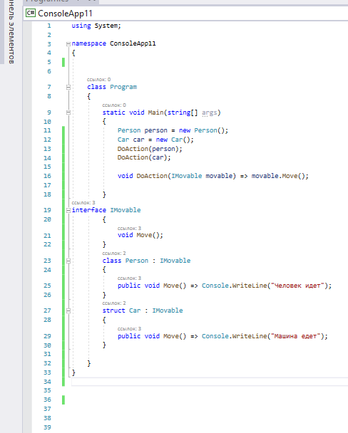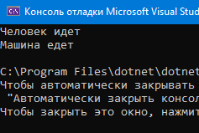
Пример 2.
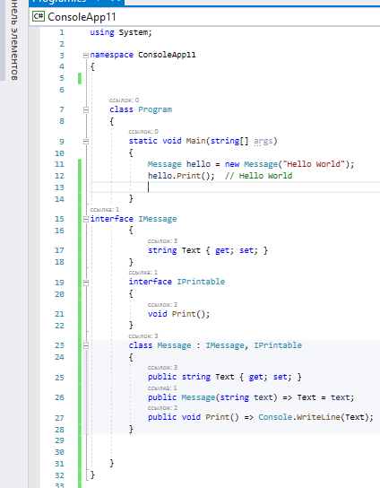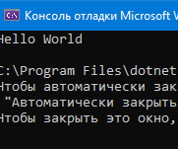
Вывод: проделав практическую работу, я изучил интерфейсы.

